工事日報（書式、記入例）
（書式）
工 事 日 報

年度

工事番号

工 事 名

工 期

受注者名

現場代理人

連 絡 先 昼間 夜間

神奈川県企業庁 営業所

監督員氏名

記 載 方 法

- 施工概況図については、全体略図により施工した位置を記入する。
なお、施工済は青色、当日施工分は赤色で塗り、ファックスでも施工区間が確認できるように、施工日を記入する。
- 施工概況については、施工した工種、施工数量等及び交通誘導員配置人数を記入する。
- 特記事項は、施工中の指示、命令事項及びこれらの実施状況、工事中の危険防止及びトラブル、既設管との連絡工事の状況、管蓋等の処理、現場管理の状況（現場代理人の有無）その他設計図書及び仕様書に記載された事項に違反するような事項等を監督員が記入する。
- 施工図は次のことを留意して記入する。
- 配管図には切管寸法、特殊押輪、ライナ、挿し口リング等使用箇所を記入する。
- 断面図は、布設位置がわかるように書く。
- 他の地下埋設物と接近または交差した場合は、その位置関係がわかる詳細図を書く。
提 出 方 法

１ 受注者は作業終了日の翌日までに、継手チェックシートを添付しファックス等により監督員に送付する。
２ 原則週１回原本を監督員に提出することとするが、工事内容、施工場所等を勘案し、提出回数を適宜定めてもよい。

工事 工事日報
年 月 日 |  | 年 月 日 曜日 |  |  |  |  |  |  | 天 候
受注者名
現場代理人
施 工 概 況 図

施 工 概 況
工 種 | 設計数量 |  |  | 既 施 工 |  | 本日施工 |  | 累 計 |  | 出来高％
特 記 事 項（局職員記入）
 |  |  | 課 長 |  | 課長補佐 |  | 課 員 |  | 監督員 |  |  | 監督補助員

施 工 図

（配管図、断面図）

使 用 材 料
品 名 | 形状寸法 | 数量 | 単延長 | 施工延長 |  | 品 名 | 形状寸法 | 数量 | 単延長 | 施工延長

（記入例）
○○年度 第○○号 ○○市○○１丁目２番付近配水管改良工事 工事日報
年 月 日 | ○○年 １２月 １２日 水曜日 |  |  |  |  |  |  |  | 天 候 |  | 晴
受注者名 | 株式会社 ○○○○○○○工業
現場代理人 | ○○ 太郎
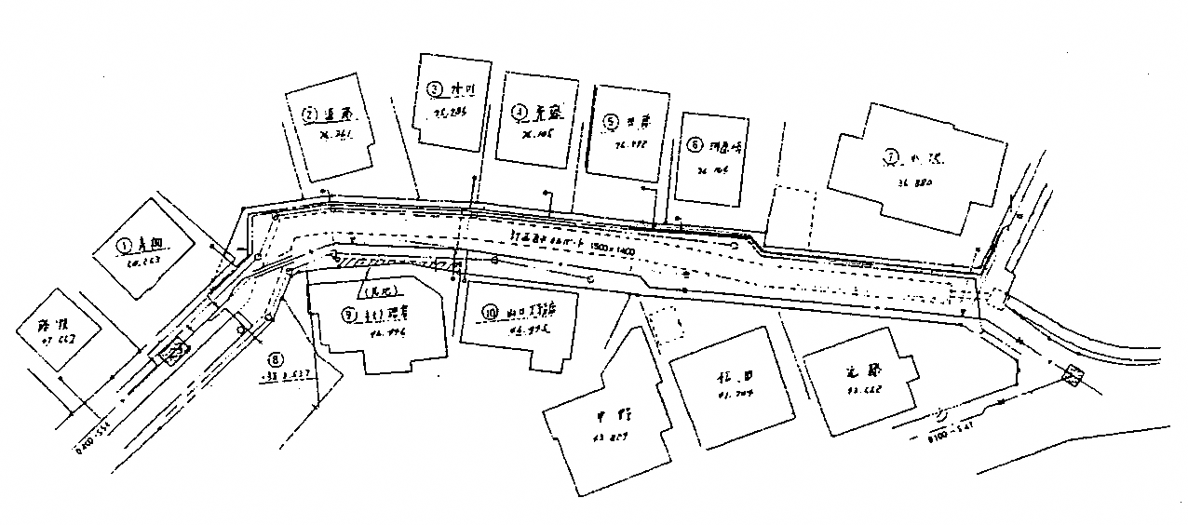
施 工 概 況 図

施 工 概 況
工 種 |  | 設計数量 |  | 既 施 工 |  | 本日施工 |  | 累 計 |  | 出来高％
布設工 NS形φ100 |  | 15.673m
布設土工φ100県道 |  | 1.7m
布設土工φ100市道 |  | 13.973m
接合工φ100(直管) |  | 2.0口
接合工φ100(異形管) |  | 5.0口
給水管付替工φ20 |  | 9.0箇所
給水管付替工φ25 |  | 1.0箇所
仕切弁 |  | 2.0基
消火栓移設 |  | 1.0基
空気弁 |  | 2.0基
給水口付空気弁 |  | 2.0基
特 記 事 項（局職員記入）
※施工延長は材料延長とし、１㎜単位まで記入する。
 |  |  | 課 長 |  | 課長補佐 |  | 課 員 |  | 監督員 |  |  | 監督補助員

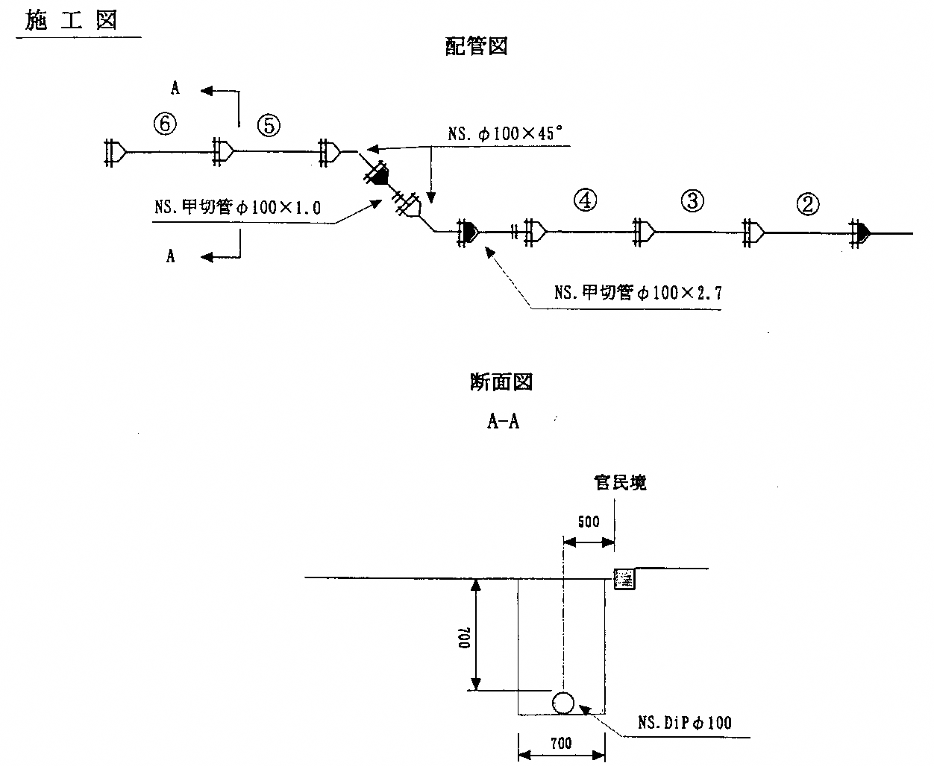

使 用 材 料
交通誘導員配置人数 2人
品 名 | 形状寸法 | 数量 | 単延長 | 施工延長 |  | 品 名 | 形状寸法 | 数量 | 単延長 | 施工延長
NS直 管 | φ100×4.0 | 5 | 4.0 | 20.0
NS甲切管 | φ100×2.7 | 1 | 2.7 | 2.7
NS甲切管 | φ100×1.0 | 1 | 1.0 | 1.0
NS曲 管 | φ100×45° | 2 | 0.446 | 0.892
NSライナ | φ100 | 3 | 0.027 | 0.081
切管用挿口リング | φ100 | 2
計 |  |  |  | 24.673 |  | 計

記入例（給水管付替工（鉛管解消））
請負業者にて、道路内、宅地内の解消延長が明確に分かるように記載すること
乙止水栓まで取替える場合は、記号を記入する
６．５m
１．５m
１．３m
道路内解消延長
宅地内解消延長
残延長
鉛管
Ｍ
例．１（取出しからメータ廻りまで鉛管を使用している）
官民境
（水栓番号、水栓番号）
メータ前後
上
下
同じ内容の場合は水栓番号を並べて記載できる
既設管が鉛管の場合は残延長を計測する

引き出し線を引く

６．５m
１．５m
道路内解消延長
宅地内解消延長
鉛管
他管種
例．２（取出しから第１止水栓まで鉛管を使用している）
官民境
Ｍ
メータ前後
上
下
（水栓番号）

水平延長ではなく、立ち上がり延長を含めた全延長を計る。

官民境
Ｍ
６．５m
道路内解消延長
例．３（官民境で既設管と付替えをしている）
メータ前後
上
下
（水栓番号）

例．１と同様
２．５m
残延長
鉛管
メータ前後が鉛管で、解消した場合に○をする。
例．４（官民境にあるメータまで付替えをしている）
Ｍ
官民境
メータ前後
上
下
※ 鉛管延長は、請負業者にて計測し、別途様式を作成し記載して提出。職員によって検査時に確認を行う。
※ 宅地延長（解消・残延長）にはメータ前後延長が含まれている。
- ＰＬＵは鉛管に含まない。
- 延長は立ち上がり部を含めた、全延長を計ること。
１．７m
道路内解消延長
宅地内解消延長
鉛管
６．５m

